ESCUELA SUPERIOR POLITECNICA DEL LITORAL
INSTITUTO DE CIENCIAS MATEMÁTICAS
INGENIERÍA EN LOGÍSTICA Y TRANSPORTE Y ESTADÍSTICA INFORMÁTICA
INVESTIGACION DE OPERACIONES I
PRIMERA EVALUACIÓN

Miércoles, 30 de noviembre del 2011

ESTUDIANTE: ………………………………………………………………………….

1.- VALOR 20%
Polipapel fabrica rollos de papel que se utilizan en máquinas sumadoras, calculadoras de escritorio y cajas registradoras. Los rollos originalmente fabricados tienen una longitud de 200 pies y un ancho de 10 pulgadas, deben ser cortados en anchos de 1.5, 2.5 y 3.5 pulgadas, para que salgan al mercado. La empresa se ha planteado 7 patrones de corte a fin de lograr su objetivo, que son los siguientes:

Opción de Corte | Numero de Rollos |  |  | Desperdicios  (pulgadas)
Opción de Corte | 1 ½ Plg | 2 ½ Plg | 3 ½ Plg | Desperdicios  (pulgadas)
1 | 6 | 0 | 0 | 1
2 | 0 | 4 | 0 | 0
3 | 2 | 0 | 2 | 0
4 | 0 | 1 | 2 | ½
5 | 1 | 3 | 0 | 1
6 | 1 | 2 | 1 | 0
7 | 4 | 0 | 1 | ½

Los requerimientos mínimos para los tres productos son los siguientes:

Ancho del rollo (pulgadas) | Unidades
1 ½ | 1000
2 ½ | 2000
3 ½ | 4000

Formule este caso como un problema lineal de tal manera que se puedan contestar las siguientes preguntas:

- Si la compañía desea cumplir con estos requerimientos minimizando el desperdicio, ¿Cuántos rollos de 10 pulgadas se deben cortar en cada alternativa de corte?
- Y, ¿cómo considerando también como desperdicio el exceso de rollos de un tamaño dado que provoque el patrón de corte?

2.- VALOR 20%
Una compañía fabrica dos productos, A y B. El volumen de ventas de A es por lo menos 80% de las ventas totales de A y B. Sin embargo, la compañía no puede vender más de 100 unidades de A por día. Los dos productos utilizan una materia prima, cuya disponibilidad máxima diaria se limita a 240 libras al día. Las proporciones de utilización de la materia prima son de 2 libras para cada unidad de A y de 4 libras para cada unidad de B. Los precios unitarios de A y B son de 20 y 50 dólares, respectivamente.
- Formule este caso como un problema lineal y usando el método gráfico solución determine la mezcla óptima de los dos productos.
- Determine el valor por cambio unitario en la disponibilidad de la materia prima y su rango de aplicabilidad.
- Utilice el análisis de sensibilidad para determinar el efecto de cambiar la demanda máxima del producto A por ± 10 unidades.

3.- VALOR 20%
Considere el espacio de solución bidimensional de la figura.

- Determine gráficamente el punto extremo optimo, suponiendo que la función objetivo se da como

Maximice z = 3x₁ + 6x₂

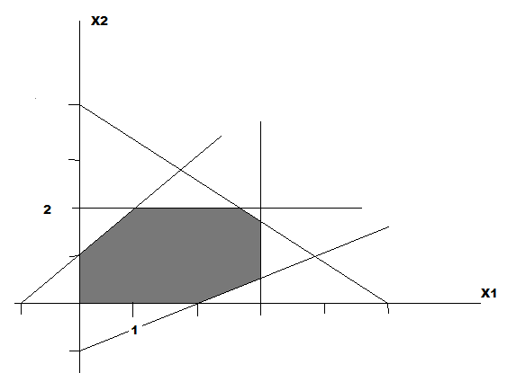
A
G
B
C
D
E
F

- Si las iteraciones simplex empiezan en el punto A, identifique la ruta del algoritmo.
- Determine la variable de entrada, las razones correspondientes de la condición factible y el cambio en el valor de z, suponiendo que la iteración inicial ocurre en el punto A y que la función objetivo se da como

Maximice z = 4x₁ + x₂

4.- VALOR 20%
La siguiente es la tabla simplex óptima para un modelo de maximización con tres restricciones (≤) y todas las variables no negativas. Las variables x₄, x₅ y x₆ son las holguras asociadas con las tres restricciones. Determine el valor objetivo óptimo asociado en dos formas diferentes, utilizando las funciones objetivo primal y dual.

Solución básica factible | x₁ | x₂ | x₃ | x₄ | x₅ | Solución
z | 0 | 0 | 0 | 3 | 2 | ?
x₃ | 0 | 0 | 1 | 1 | -1 | 2
x₂ | 0 | 1 | 0 | 1 | 0 | 6
x₁ | 1 | 0 | 0 | -1 | 1 | 2

5.- VALOR 20%
En el modelo TOYCO, supongamos que D₂ y D₃, representan los cambios en la disponibilidad de las operaciones 2 y 3.
- Determine el rango de variación para D₂ y D₃ que mantendrá la factibilidad de la solución actual, suponiendo que los cambios se aplican a una operación a la vez.
- Determine el cambio del valor por minuto en las capacidades de las operaciones 2 y 3.
- Si la disponibilidad de la operación 2 se cambia de los 460 minutos actuales a 500 minutos, determine la nueva solución y el cambio correspondiente en la utilidad óptima.

INFORMACIÓN DE TOYCO:

PRIMAL

Maximice $z=3x_{1}+2x_{2}+5x_{3}$ sujeta a:
$x_{1}+2x_{2}+\begin{matrix}x_{3}≤\text{430}\end{matrix}$ (Operación 1)
$3x_{1}+\begin{matrix} & \end{matrix}+2x_{3}≤\text{460}$ (Operación 2)
$x_{1}+4x_{2}\begin{matrix} & \end{matrix}≤\text{420}$ (Operación 3)
$x_{1},x_{2},x_{3}≥0$

Solución Óptima:
$x_{1}=0,x_{2}=\text{100},x_{3}=\text{230},z=\text{1350}$Dólares

La tabla simplex óptima:

Solución básica factible | x₁ | x₂ | x₃ | x₄ | x₅ | x₆ | Solución
z | 4 | 0 | 0 | 1 | 2 | 0 | 1350
x₂ | -1/4 | 1 | 0 | 1/2 | -1/4 | 0 | 100
x₃ | 3/2 | 0 | 1 | 0 | 1/2 | 0 | 230
x₆ | 2 | 0 | 0 | -2 | 1 | 1 | 20

